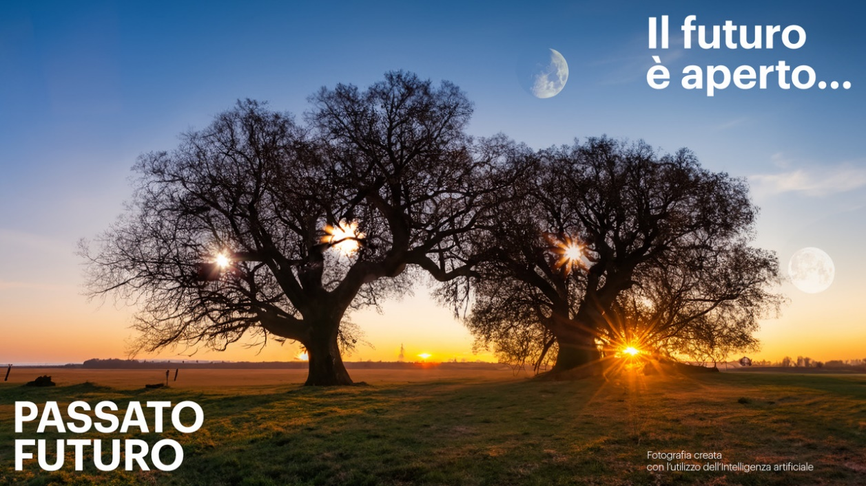

NEL
Associazione Fare arte NEL nostro tempo

presenta

IL FUTURO È APERTO.…
Rassegna di incontri e di video arte

Lugano

20 settembre
25 ottobre
15 novembre
30 novembre 2023

Il Futuro è aperto… è una rassegna di incontri e di video arte che parla con linguaggi diversi di temi da cui scaturiscono le incertezze di oggi. Scriveva Karl Popper: “Il futuro è aperto. Dipende da tutti noi, da quello che noi e molte altre persone facciamo e faremo oggi, domani e dopodomani, che dipende dai nostri desideri, speranze, timori, da come vediamo il mondo e da come valutiamo le possibilità del futuro”. L’obiettivo dei quattro appuntamenti proposti da NEL è di sollecitare riflessioni e consapevolezza, perché per creare futuri percorribili sono necessari conoscenza e dimensione etica.

Il ciclo inizia mercoledì 20 settembre alle ore 18.15 presso il LAC Lugano Arte e Cultura, Sala 1 con l’incontro Quando l’atto creativo è ideato da una macchina per esplorare il contrastato rapporto tra creatività e Intelligenza artificiale, con brani musicali ideati dall’Intelligenza artificiale eseguiti dal violoncellista Enrico Dindo. Partecipano: Roberto Badaracco, Vicesindaco della Città di Lugano; Luisa Lambertini, Rettrice dell’Università della Svizzera italiana (USI); Riccardo Blumer, professore all’Accademia di architettura dell’USI e Luca Gambardella, Prorettore per l'innovazione e le relazioni aziendali e direttore del Master in intelligenza artificiale all’USI; Enrico Dindo, Conservatorio della Svizzera Italiana. Modera Giovanni Pellegri.
Con L’ideatorio dell’Università della Svizzera Italiana in collaborazione con il Conservatorio della Svizzera Italiana e con LAC Lugano Arte e Cultura nell’ambito del progetto LAC Edu, aperta a tutti gli interessati, a studenti e in particolare a studenti del Conservatorio e a studenti della Franklin University guidati dalla professoressa Hrisanta Trebici Marin.
Segue mercoledì 25 ottobre alle ore 18.15 presso il LAC Lugano Arte e Cultura, Sala 4, la serata Sfasature tra memoria del passato e proiezioni nel presente, una rassegna video che riflette sul tempo profondo e sulla contemporaneità come spazi di accoglienza e ospitalità nei quali prendono corpo e convivono una moltitudine di voci e direzioni temporali in continuo divenire. Confrontandosi con strategie di sopravvivenza, resistenza e trasmutazione, con la riattivazione del passato, la liberazione nel presente e l’opportunità del futuro, le opere presentate intrecciano temi che toccano il nostro passato culturale e storico, facendo emergere il potenziale di eventi che ancora persistono e nei quali possiamo cogliere un’inerzia attiva spingere verso un futuro che verrà.
A cura di Giovanna Manzotti; seguono riflessioni del filosofo Michele Amadò.
Programma: Masbedo, Pantelleria, 2022; Laura Huertas Millán, Aequador, 2012; Adrian Paci, Per Speculum, 2006; Ana Vaz, Atomic Garden, 2018; Matthew C. Wilson, Geological Evidences, 2017.
In collaborazione con LAC Lugano Arte e Cultura nell’ambito del progetto LAC edu. Con il coinvolgimento della CSIA Dipartimento di Arte Applicata, della SUPSI - Comunicazione Visiva e della Franklin University.
Si ringraziano gli artisti coinvolti; Commissione Europea/NEARCH; Fondazione In Between Art Film; Galerie Peter Kilchmann Zurigo / Parigi; Jan van Eyck Academie, Maastricht; kaufmann repetto Milano / New York; Le Fresnoy - Studio national des arts contemporains e Spectre Productions.

Terzo appuntamento mercoledì 15 novembre alle ore 18.30 presso l’Auditorio dell’Università della Svizzera Italiana: Quando la scrittura è creata da una macchina. Oggi i testi possono essere completamente redatti e aggiornati dalla macchina, quali le implicazioni per la cultura, la tutela della qualità e della libertà dell’informazione, la formazione e il futuro professionale dei giovani?
Saluti di Luisa Lambertini, Rettrice USI. La tavola rotonda sull’intelligenza artificiale e le sue prospettive è condotta da Gabriele Beccaria, giornalista responsabile di “Tuttoscienze” de “La Stampa”, con Colin Porlezza, professore della Facoltà di comunicazione, cultura e società dell’USI e il giornalista Roberto Porta. Modera Francesca Gemnetti.
La serata è preceduta da una presentazione di Gabriele Beccaria agli studenti di Media e Giornalismo all’USI. In collaborazione con L’Ideatorio dell’Università della Svizzera Italiana, con la Facoltà di Comunicazione, Cultura e Società dell’USI, con la SSR-CORSI e con l’Associazione Ticinese dei Giornalisti.

Ultimo incontro giovedì 30 novembre alle ore 18.00 presso la Biblioteca Cantonale di Lugano Ciò che il tempo cancella e ciò che non muore. Nel passato e oggi il ruolo che può avere l’arte nel comunicare temi universali che si aprono a importanti riflessioni sulla storia del passato e sul presente? Con un contributo dell’artista Anselm Kiefer, che invierà risposte scritte ad alcune domande. Interviene Alessandro Morandotti su Caravaggio e Giacomo Ceruti. Fortune e sventure critiche di due grandi artisti lombardi. Introduce Stefano Vassere.
Con il Patrocinio della Città di Lugano
Prenotazioni e informazioni participate@associazione-nel.ch
Per diventare soci dell’Associazione join@associazione-nel.ch

PROGETTO di Cristina Bettelini, Giovanni Pellegri, Francesca Gemnetti, Giovanna Manzotti

Con il SOSTEGNO di Cantone Ticino Fondo Swisslos, Aiuto federale per la lingua e la cultura italiana, Città di Lugano, Associazione Ticinese dei Giornalisti, AIL Aziende Industriali di Lugano e di altri privati.

Con la collaborazione di LAC Lugano Arte e Cultura nell’ambito del progetto LAC edu, le Biblioteche Cantonali, L’Ideatorio dell'Università della Svizzera Italiana, CORSI – RSI Radiotelevisione svizzera, il Conservatorio della Svizzera Italiana, ’IMeG, Istituto di media e giornalismo della Facoltà di Scienze della Comunicazione, l’Associazione Ticinese dei Giornalisti.

PARTNERS In Ticino: L'Ideatorio dell’Università della Svizzera Italiana, Franklin University, ProMuseo Associazione Amici Sostenitori del Museo d’arte della Svizzera italiana, ABi - Associazione Biennale dell'immagine, STBA Società Ticinese di Belle Arti, Agorateca, Fondazione d’Arte Erich Lindenberg, Associazione di Cultura Classica Delegazione della Svizzera italiana, Chiassoletteraria, FaiSwiss. A Como: Associazione culturale Parolario, FAR - Fondazione Antonio Ratti, Amadeus Arte, Associazione culturale Caracol, Accademia e Liceo Musicale Coreutico "Giuditta Pasta", Museo Villa Bernasconi Cernobbio, ART COMPANY, Associazione Sentiero dei Sogni, Lake Como Festival. In Italia: LaRivistaCulturale.com, Untitled Association, Arte & Arte.

NEL L’ARCHIVIO DI NEL: Le conferenze sono videoregistrate e successivamente disponibili sul sito www.associazione-nel.ch e sul canale YouTube dell’Associazione.

UFFICI STAMPA
Per la Svizzera: Paola Carlotti Ellecisuisse +39.3357059871 paola.carlotti@ellecisuisse.ch
Per l’Italia: Alessandra Santerini +39 335 68 53 767 alessandrasanterini@gmail.com

